Всероссийский педагогический конкурс
«Лучший современный урок»

Написание имён собственных
Урок русского языка в 1 классе
УМК «Перспективная начальная школа»

Составила:
учитель начальных классов
МБНОУ «Гимназия № 44»
Елизарьева Ольга Владимировна

Новокузнецк, 2018
Урок русского языка в 1 классе (1-4) по программе «Перспективная начальная школа».
Тема урока: « Написание имён собственных».
Тип урока: применение полученных знаний.
Цель: создание условий для формирования умения планировать учебное сотрудничество с соседом через формирование умений писать заглавную букву в именах собственных.
Задачи: 1. Формировать умения записывать слова и предложения с именами собственными, находить их в тексте, отличать имена собственные от других слов; закреплять умения писать словарные слова.
2. Способствовать развитию самостоятельности мышления.
3. Воспитывать культуры общения.
Планируемые результаты
Предметные: научатся отличать имена собственные, писать их с заглавной буквы.
Метапредметные:
Познавательные: формирование умения самостоятельно выделять и формулировать познавательную цель и тему урока; умение строить речевое высказывание в устной форме; извлечение необходимой информации.
Регулятивные: оценивать полученные результаты с поставленной задачей; оценивать свою деятельность на уроке, определять успехи и трудности, планирование учебного сотрудничества с одноклассниками (при парной работе)
Коммуникативные: формирование умения слушать и слышать друг друга, вступать в диалог.
Личностные: формирование позитивной самооценки.

Этап урока | Формируемые УУД | Деятельность учителя | Деятельность учащихся
Организационный |  | Создание эмоционального настроя.  -Урок руссского языка. Надеюсь, этот урок подарит вам радость общения. | Настраиваются на работу  Читают число, записывают в тетрадях.
Формулирование темы и цели урока | формирование умения самостоятельно выделять и формулировать познавательную цель и тему урока | - Сегодня отправимся в страну заглавной буквы  -Кто живёт в этой стране?  - Зачем нужна заглавная буква?  - Как называются такие слова?  - Какая будет тема урока?  - Чему должны научиться? | Высказывают предположения  Формулируют тему и цель урока
Словарная работа | умение строить речевое высказывание в устной форме;  планирование учебного сотрудничества с соседом;  умение строить речевое высказывание в устной форме;  уменияние находить и исправлять ошибки в работе соседа  умения оценивать полученные результаты с поставленной задачей;  определять успехи и трудности | - - Побываем в городах  город Словарных слов  город Предложений  -Почему написаны с заглавной буквы?  - Кто живёт в городе Словарных слов?  - Почему они называются словарными?  - Организация работы в паре.  - Что значит работать в паре?  - Как вы будете сейчас работать, чтобы правильно выполнить задание?  3. Проверка выполнения задания.  - По какому критерию будем оценивать?  - Как будете оценивать?  -У кого красный кружок? Что это значит?  -У кого жёлтый кружок? Почему?  -Чем слово Москва отличается от других словарных слов?  - Почему пишется с заглавной буквы? | Читают название  Ученики высказывают своё мнение  Аргументируют свои ответы  Составляют алгоритм выполнения задания(приложение 1)  Записывают слова лимон, Москва, работая в паре.  Учащиеся предлагают критерии для оценивания.  Оценивают свою работу по шкале правильности? (нет ошибок – красный кружок, одна ошибка – жёлтый кружок, более двух – зелёный кружок)  Высказывают свои предположения
Динамическая пауза. |  |  | Ученики сопровождают чтение стихотворения движениями.
Применение  полученных знаний | умение строить речевое высказывание в устной форме;  извлечение необходимой информации из учебника  умения оценивать полученные результаты с поставленной задачей;  определять успехи и трудности | - Организация фронтальной работы по учебнику.  - Отправляемся в город Предложений.  - Почему с заглавной буквы?  - Что такое предложение?  - Откройте учебник на стр 28 упр 8.  - Как будем работать с упражнением?  -Зачем нужно прочитать задание?  - Что нужно сделать?  - Что значит правильно?  -Что будете делать потом?  - Первое предложение разберём вместе. (Предложение записано на доске)  - Организация самостоятельной работы учащихся.  -Второе предложение будем записывать в тетрадях, а один ученик будет работать у доски.  -Потом проверим и оценим свою работу.  - Какой критерий выберем для оценивания своей работы?  (правильность написания заглавной буквы в начале предложения и в именах собственных) | Высказывают предположения  Работают по учебнику  Составляют алгоритм работы с упражнением.  Объясняют написание слов в первом предложении  Выбирают критерий оценки  Ученик записывает предложение у доски, остальные у себя в тетради.  Оцениваем работу  Сравниваем свою работу с работой ученика, который работал у доски
Контроль за усвоением знаний учащихся | планирование учебного сотрудничества с соседом;  умение строить речевое высказывание в устной форме;  уменияние находить и исправлять ошибки в работе соседа  формирование умения слушать и слышать друг друга;  умения оценивать полученные результаты с поставленной задачей;  определять успехи и трудности | 1. Организация работы в парах  - Как будете договариваться, чтобы выполнить работу правильно?  - Как будете работать?  2. Взаимопроверка  - Как будем проводить взаимопроверку?  - По какому критерию будем оценивать?  -Какие знания помогли вам выполнить задание? | Составляют алгоритм работы в паре(приложение № 3) заслушивается образец работы над заданием.  Выполняют задание к упр 8, работая в паре  Заслушивают и сравнивают свою работу с работой других пар.  Выполняют взаимопроверку.  Оценивают свою работу и работу соседа.  Заслушиваем 2 пары
5. Итог. Рефлексия. | умение строить речевое высказывание в устной форме;  оценивать свою деятельность на уроке, определять успехи и трудности. | - Организация деятельности учащихся по анализу и оцениванию своей деятельности  Какую цель ставили?  Достигли цели?  Как добивались цели?  Какое задание было интересным?  При выполнении какого задания испытывали трудности? | Высказывают свои предположения  Оценивание и рефлексия своей деятельности

Литература

1. Как проектировать универсальные учебные действия в начальной школе: от действия к мысли [Текст]: пособие для учителя / А.Г. Асмолов, Г.В. Бурменская, И.А. Володарская [и др.]; под ред. А.Г. Асмолова. — М.: Просвещение, 2008. — 151 с.: ил.
2. Чуракова Н.А. Русский язык [Текст]: 1 класс: Учебник / Н.А.Чуракова. – 3-е изд., испр. – М.: Академкнига / Учебник, 2007. – 96 с.: ил.

Приложение № 1.

Алгоритм работы в парах (словарная работа)
- Работаю с соседом по очереди.
- Проговариваю слово чётко по слогам.
- Сосед высказывает свою точку зрения (согласен, не согласен).
- Если не согласен, приводит аргументы.
- Запишу слово в тетрадь.
- Сверяю свою работу с образцом.
- Оцениваю свою работу.

Критерии оценивания.

Выполнил работу без ошибок.
Допустил 1 ошибку.
Записал оба слова с ошибками.

Приём «Шкала правильности»

высокий уровень средний уровень низкий уровень

Приложение № 2.

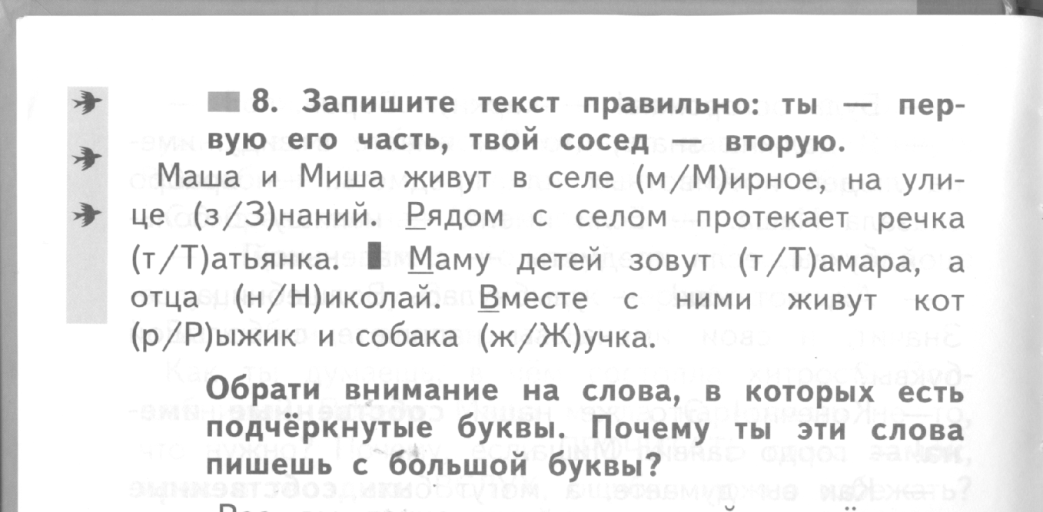

Приложение № 3.

Алгоритм работы в парах

- Работаю с соседом.
- Распределяем предложения.
- Проговариваю предложение.
- Объясняю написание слова в скобках.
- Аргументирую свой выбор.
- Выслушиваю оценку соседа.
- Записываю предложение в тетрадь.
- Оцениваю сам.
- Оценивает сосед.

Критерии оценивания.

Написал начало предложения и имя собственное с заглавной буквы.
Допустил 1 ошибку.
Допустил 2-3 ошибки.

